МОУ – Средняя общеобразовательная школа с. Карпёнка
Краснокутского района Саратовской области

День знаний
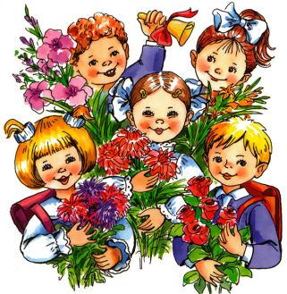

Еськова Елена Леонидовна

2013год

Ведущий 1: Доброе утро, дорогие гости, учителя, уважаемые родители!
Доброе - не только из-за ясной погоды, а прежде всего из-за Добра, которое оно нам несёт. Ведь сегодня - день начала учебы, новых встреч с огромным миром знаний, который готовы открыть вам учителя.
Доброго настроения вам - и тем, кто пришел сюда в первый раз, и тем, кто прожил столько интересных и полезных лет в нашей школе.
Добра всем гостям и участникам нашего праздника!
Ведущий 2: Добрый день. С праздником!
Ведущий 1: С началом нового учебного года!
Ведущий 2: Да, но в праздники не учатся.
Ведущий 1: Это, смотря в какие. Сегодня День Знаний, так?
Ведущий 2: Так.
Ведущий 1: Школа к учебному году готова?
Ведущий 2: Конечно, готова.
Ведущий 1: Учителя рады встретить учеников?
Ведущий 2: Как всегда. Очень рады.
Ведущий 1: Ученики пришли?
Ведущий 2: Даже с родителями.
Ведущий 1: Данила, скажи мне, пожалуйста, но только честно, ты скучал по школе?

Ведущий 2: Конечно, скучал, но я – ученик! Я скучал по друзьям, по классному руководителю. А вот вы – учитель! Раскройте секрет! Учителя скучают по школе?

Ведущий 1: Конечно! Ведь школа – это наша жизнь! Хочу признаться: мне не хватало общения с ребятами! Я очень по нему скучала!

Ведущий 2: Здорово! Здорово, что есть 1 сентября! Этот день собирает нас всех вместе!!!
Ведущий 1: Первое сентябрьское утро несёт с собой что-то новое, ведя нас по неизведанным дорогам знаний. Это начало большого школьного пути для первоклассников и старт последнему учебному году для одиннадцатиклассников.
Ведущий 2: Как делишки, ребятишки!
И девчонки, и мальчишки!
Мы сейчас вас посчитаем.
И про вас мы все узнаем.
В школе нас сейчас не счесть!
Ведущий 1: Начальные классы, ребята, вы здесь? (Здесь!)
Пятиклассники, вы здесь? (Здесь!)
Значит, будем мы друзьями!
Шестиклассники, вы с нами? (С вами!)
И седьмые, как всегда,
Новой встрече рады? (Да!)
А восьмые что притихли?
От учебы вы отвыкли?
Это, братцы, не беда!
Все хотим учиться? (Да!)
Класс 9-й непростой,
Он почти что выпускной.
Ну-ка, дайте нам ответ:
Двоек много будет? (Нет!)
Здесь и все учителя -
Наши лучшие друзья.
Эй, десятиклассники,
Прокричим им всем «Ура!» (Ура!)
Ведущий 2: Но на линейке нет основных виновников торжества – первоклассников и выпускников! Давайте их пригласим на наш праздник!!!

Ведущий 1: Конечно!
Всем гостям мы очень рады!
Праздник постучал в наш дом!
Первоклассники, входите!
С нетерпением вас ждем!

Выход первоклассников. Под музыку «Первоклассник».

Ведущий 1: Теперь можно начинать торжественную линейку.
Ведущий 2: Вот гордо вскинул два крыла
Твой герб двуглавого орла.
И звуки гимна величаво
Плывут над вечною державой,
Свободно реет в небе синем
Трехцветный флаг моей России.

Ведущий 1: Торжественная линейка, посвященная началу учебного года, считается открытой!
Школа, внимание! Равняйсь! Смирно! Звучит гимн Российской Федерации!

(Гимн).

Слово для поздравления предоставляется директору школы Чанкиной С.В.

Слово предоставляется завучу школы Козловской М.В.

Сегодня у нас в гостях:
- Заместитель главы администрации Лебедевского муниципального округа
Зарешев Нариман Амантаевич. Ему слово.
- Глава администрации Лебедевского муниципального округа
Егоркина Наталья Нурусовна. Ей слово.

Слово предоставляется:_________________________________________________________________________________________________________________________________

Ведущий 1. Утром нам дорогу освещает
Солнца золотистого кружок,
Мы спешим туда, где вновь встречает
Школьный переливистый звонок.

Ведущий 2. Школа. Мы о тебе с волнением
Пишем наши первые стихи.
Каждый год приходит пополнение-
Новые твои ученики.
Передать приятно нам
Слово нашим малышам.

Выступление первоклассников.

Ведущий 1. Дорогие первоклассники! Не всё сказанное здесь останется у вас в памяти. Но тот человек, который в первый раз поведёт вас по трудной дороге учения, будет дорог всегда. Это ваша первая учительница Глущенко Наталья Александровна.

ВЕДУЩИЙ: Сегодня не просто праздник – сегодня День рождения – ДЕНЬ РОЖДЕНИЯ НОВОГО УЧЕБНОГО ГОДА! На празднике всегда бывают гости. Слышите, и к нам кто-то идет?
Входят под музыку “Какое небо голубое” из к/ф “Буратино” Лиса и Кот Базилио

Лиса.
Ну, скорей же, кот, иди
Да смотри, не упади.
Не могу тебя тащить,
К детям надо поспешить.
КОТ.
Что ты так спешишь, лиса,
Будто ждут тебя там чудеса.
ЛИСА.
Как не знаешь, ты, Базилио?
Первачков ведь привели,
Несмышленыши идут,
Сумки держат, берегут. (Смеются)
Мы с тобою очень тихо
Подойдем-ка к ним поближе
И попросим всех детей
Денежки нам дать скорей.
КОТ.
А, заодно, пенал, тетрадки.
Продадим, и будут “бабки”
ЛИСА.
Вот они стоят, идем,
Кое-что да отберем. (Подходят)
Детки, здравствуйте родные,
Нас узнали? Кто мы такие?
УЧИТЕЛЬ 1-го класса. Уходите, Лиса Алиса и кот Базилио. Нас вы не обманите, мы же не Буратино!
ЛИСА. Ладно, ладно, мы уйдем…
КОТ.
Никуда я не пойду,
В первый класс с детьми хочу.
Посмотри, какие они все хорошие…
ЛИСА. Хорошие, только посмотрим внимательные ли?
Нам с вами предстоит досочинить сказку. Я начну говорить стихи, а вы должны их продолжить.
Ходить по лесу надо с толком,
Что б не попасться злому …(волку),
А если встал он на пути,
Попробуй от него …(уйти).
Скажи ему, что там за речкой
Пасутся на лугу…(овечки),
Что бабушка твоя живёт
Не там, совсем…(наоборот),
Что не пойдёшь к бабуле ты,
Пока не соберешь …(цветы).
Пусть волк бежит по той дороге
А мы по этой во все…(ноги).
КОТ. Молодцы! Вы очень дружные и умелые ребята. И сочиняете хорошо.
Вы меня возьмете с вами?
Буду я хороший парень.
Я хочу учиться в школе,
Не могу я с ней так боле.
ЛИСА.
Ну, возьмите нас, детишки
Не возьмем мы ваши книжки.
УЧИТЕЛЬ: Ладно, возьмем, а вы будете хорошо учиться?
КОТ и ЛИСА. Да, да. (Уходят)

Ребята! Но чтобы не происходило, Главными всегда для нас остаются ДОБРОТА, ДРУЖБА, РОДИНА, МИР!
Танцевальный флеш моб.

Ведущий 1: И вот так будет каждый день! Ведь школа — удивительное место... Место, где из года в год, за часом час мы встречаемся друг с другом, мы встречаемся с друзьями и с новыми знаниями, каждый день — с новыми знаниями!
Ведущий 2: И каждый день мы будем торопиться сюда, на встречу с нашими друзьями, с нашими учителями. Потому что место встречи изменить нельзя.
Ведущий 1: Итак, сегодня и ежедневно, как только прозвенит звонок, мы с вами встречаемся по этому адресу. ВСЕ: «Школа».
Ведущий:
Ну что ж, друзья, давайте улыбнемся.
Понятно всем, что лето не вернуть.
И мы сейчас по классам разойдемся,
Чтобы начать серьезный, долгий путь.
Закончен праздник, будни наступают,
Нам очень много сделать предстоит.
А что сейчас? Конечно, каждый знает:
Для нас звонок призывно прозвенит.

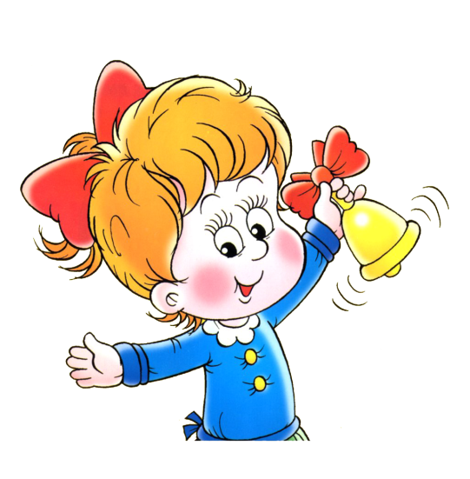

1 ведущий: Почетное право дать первый звонок в наступившем учебном году предоставляется ученице 1 класса _____________________________
и ученику 11 класса ____________________________.

1 ведущий: Линейка, посвященная началу нового учебного года, объявляется закрытой.

Вместе: Счастливого учебного года!

Звенит звонок…..

